Kegiatan pembekalan teknis dan Administrasi pekerjaan konstruksi untuk aparatur (pengawas jembatan) Dinas PUPR Provinsi Jambi

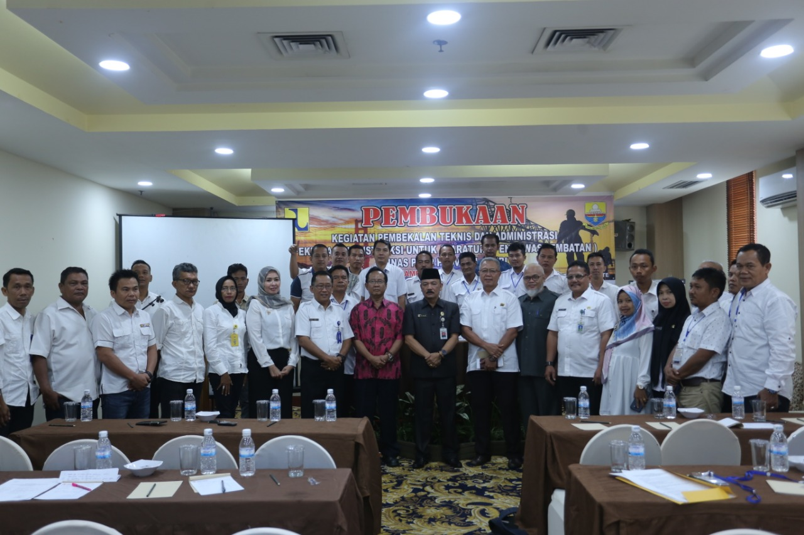
Dinas pekerjaan Umum Dan perumahan rakyat Di tuntut mampu menyelenggarakan pembangunan infrastruktur, sumber daya manusia merupakan modalitas utama dari sektor kontruksi disamping teknologi, capital, material Dan modal usaha. Efisiensi Dan kualitas infrastruktur salah satunya akan sangat tergantung dari kehandalan kompetensi SDM kontruksi yaitu di antaranya para pengawas lapangan, karena proses pekerjaan kontruksi sangat membutuhkan pengawas lapangan yang mampu Dan siap mengawasi pekerjaan kontruksi agar sesuai dengan perencanaan yang telah tertuang dalam dokumen kontrak kerja pada setiap paket pekerjaan yang disepakati

Dinas Pekerjaan Umum dan Perumahan Rakyat dituntut mampu menyelenggarakan pembangunan insfrastruktur secara baik dan professional, hal ini juga harus ditunjang dengan adanya pembekalan teknisi dalam pembangunan baik secara teknis pengerjaan maupun terhadap administrasi pekerjaan konstruksi.
Untuk mencapai hal yang diharapkan tersebut, Dinas PUPR Provinsi Jambi mengadakan kegiatan Pembekalan Teknis dan Administrasi Pekerjaan Konstruksi untuk Aparatur (Pengawas Jembatan) DInas PUPR Provinsi Jambi selama 2 hari dimulai dari tanggal 3-4 Juli 2019 bertempat di Hotel Abadi Suite. Pada acara tersebut diikuti oleh seluruh perwakilan dinas Pekerjaan Umum dan Perumahan Rakyat sekabupaten/kota dalam Provinsi Jambi.
Acara dibuka oleh Kepala Dinas PUPR Provinsi Jambi Bapak Ir. Muhammad Fauzi, MT yang dimana pada kesempatan tersebut juga menghimbau kepada seluruh peserta yang hadir agar dapat mengikuti kegiatan ini dengan baik dan berpesan agar seluruh Dinas PUPR seprovinsi Jambi agar mampu menyelenggarakan pembangunan insfrastruktur dengan baik, dan juga mengingatkan sumber daya manusia merupakan modalitas utama dari sector konstruksi disamping teknologi, capital, material, dan modal usaha. Efisiensi dan kualitas dari insfrastruktur salah satunya akan tergantung dari kehandalan kompetensi SDM Konstruksi yaitu diantaranya para pengawas lapangan yang mampu dan siap mengawasi pekerjaan konstruksi agar sesuai dengan perencanaan yang tertuang dalam dokumen kontrak kerja pada setiap pekerjaan yang disepakati.

